NHÓM 02 – LỚP B2CQ-CNTT-K69(01) – ĐỀ TÀI MÃ SỐ VB2-CNTT-K69(1)-N02
KẾ HOẠCH QUẢN LÝ RỦI RO, THỜI GIAN VÀ HỢP ĐỒNG
Dự án: Xây dựng hệ thống quản trị nhân sự (HRMS) cho doanh nghiệp vừa và nhỏ (SME) – Thời gian 09/2026 – 02/2027
Phiên bản 1.3
PHẦN A. KẾ HOẠCH QUẢN LÝ RỦI RO (RISK MANAGEMENT PLAN)
A.1. Phương pháp quản lý rủi ro
Rủi ro được quản lý theo bốn bước lặp lại trong suốt dự án: nhận diện, phân tích định tính, lập phương án ứng phó và giám sát. Nguồn nhận diện gồm Tôn chỉ dự án, Bảng phân rã công việc và Bảng dự toán; sau khảo sát hiện trạng, sổ đăng ký được cập nhật theo 07 điểm nghẽn đã lượng hóa trong Báo cáo khảo sát hiện trạng As-Is (PL3, 14/11/2026). Rủi ro được phân loại theo cấu trúc phân rã rủi ro (RBS) gồm 04 nhóm: Kỹ thuật (KT), Quản lý dự án (QL), Tổ chức – khách hàng (TC) và Bên ngoài (BN).
Mỗi rủi ro được chấm điểm xác suất (P) và mức ảnh hưởng (I) theo thang 1 – 5 tại Bảng 6.1; mức ảnh hưởng lấy giá trị cao hơn giữa tiến độ và chi phí. Điểm rủi ro = P × I, xếp hạng: nhóm A (15 – 25) phải có phương án ứng phó, chủ sở hữu và báo cáo Ban Chỉ đạo; nhóm B (8 – 14) theo dõi tại mỗi phiên rà soát; nhóm C (1 – 7) chấp nhận và rà soát hằng tháng. Chiến lược ứng phó (CL): AT – né tránh, TR – chuyển giao, MI – giảm thiểu, AC – chấp nhận. Mức rủi ro pháp lý của các điểm nghẽn trong Báo cáo khảo sát được quy đổi sang mức ảnh hưởng: Thấp = 2, Trung bình = 3, Cao = 4, Rất cao = 5.
Điểm | Xác suất xảy ra (P) | Mức ảnh hưởng tới tiến độ (I) | Mức ảnh hưởng tới chi phí (I)
1 | Rất thấp: dưới 10% | Trễ dưới 02 ngày, không ảnh hưởng cột mốc | Dưới 1 triệu đồng
2 | Thấp: 10% – 30% | Trễ 02 – 05 ngày, hấp thụ được bằng độ trôi | Từ 1 đến 5 triệu đồng
3 | Trung bình: 30% – 50% | Trễ 01 – 02 tuần, phải điều chỉnh công việc kế tiếp | Từ 5 đến 15 triệu đồng
4 | Cao: 50% – 70% | Trễ 02 – 04 tuần hoặc lùi một cột mốc trung gian (M2 – M6) | Từ 15 đến 30 triệu đồng
5 | Rất cao: trên 70% | Trễ trên 04 tuần hoặc lùi Go-live (M7), Nghiệm thu (M8) | Trên 30 triệu đồng
Bảng 6.1. Thang điểm xác suất và mức ảnh hưởng
A.2. Sổ đăng ký rủi ro (Risk Register – cập nhật sau khảo sát As-Is)
Mã | Nhóm | Mô tả rủi ro | P | I | Điểm | Hạng | CL | Biện pháp ứng phó | Chủ sở hữu
R01 | KT | Dữ liệu nhân sự phân mảnh ở 03 nơi (hồ sơ giấy, Excel, Google Drive; 07 trường hợp sai lệch năm 2025) khiến chuyển đổi dữ liệu thất bại hoặc kéo dài | 4 | 5 | 20 | A | MI | Bổ sung công việc làm sạch, khử trùng lặp danh sách nhân viên trước C.8; báo cáo Data Quality Check và Reconciliation bắt buộc | Thảo
R02 | BN | Tết Nguyên đán 2027 (mùng 1 Tết ngày 06/02/2027) trùng System Test, UAT, chuyển đổi dữ liệu và đào tạo; người dùng khách hàng nghỉ dài làm lùi M6, M7 | 4 | 5 | 20 | A | AT | Chốt lịch nghỉ Tết của khách hàng tại M2; rà soát lịch C.6 – C.9 trên MS Project, đưa onboarding UAT và đào tạo super users lên trước Tết; phân công trực luân phiên | Cường
R03 | TC | Thiếu người dùng đầu mối có thẩm quyền xác nhận yêu cầu, dẫn tới thay đổi nhiều lần sau khi chốt baseline | 3 | 5 | 15 | A | AT | Yêu cầu Chủ đầu tư chỉ định đầu mối nghiệp vụ bằng văn bản trước workshop xác nhận SRS (M3) | Cường
R04 | TC | Người dùng, nhất là 94 công nhân tại nhà máy Hải Dương, ngại thay đổi và duy trì song song đơn giấy, bảng đăng ký ca dán xưởng sau go-live | 3 | 5 | 15 | A | MI | Đào tạo theo vai trò; Ban Giám đốc khách hàng cam kết dừng quy trình cũ theo mốc thời gian cụ thể | Giang
R05 | QL | Ước lượng giai đoạn Phát triển (C.5, gói chi phí lớn nhất 90,6 triệu đồng) thiếu chính xác, làm trễ Code Freeze (M5) | 3 | 4 | 12 | B | MI | Giữ phần dự phòng trong EST chốt; theo dõi tiến độ theo từng increment; ưu tiên chức năng theo MoSCoW khi cần cắt giảm | Bách
R06 | QL | Thiếu hụt nguồn lực chủ chốt do thành viên vừa học vừa làm, trùng lịch thi; Bách và Thành gánh phần lớn C.5 | 3 | 4 | 12 | B | MI | Mô hình chủ trì – phối hợp cho mọi hạng mục; tài liệu hóa mã nguồn và quyết định kỹ thuật; kiểm soát trần 60 person-day | Cường
R07 | QL | Phát sinh yêu cầu ngoài phạm vi (tính lương, phân hệ HR mở rộng) | 3 | 4 | 12 | B | AT | Danh mục ngoài phạm vi trong Tôn chỉ dự án; mọi yêu cầu mới đi qua Change Request và CCB | Cường
R08 | TC | Chủ đầu tư chậm thanh toán, gây thiếu hụt dòng tiền (biên an toàn thấp nhất 12,97 triệu đồng vào cuối 12/2026) | 3 | 4 | 12 | B | TR | Điều khoản thanh toán trong 07 ngày làm việc và lãi chậm trả trong hợp đồng; theo dõi dòng tiền hằng tháng; tạm dùng dự phòng | Cường
R09 | KT | Lộ dữ liệu nhân sự nhạy cảm trong phát triển, kiểm thử hoặc chuyển đổi dữ liệu | 2 | 5 | 10 | B | MI | Ẩn danh hóa dữ liệu trên Dev/Staging; ký cam kết bảo mật; phân quyền theo vai trò, ghi nhật ký truy cập | Bách
R10 | KT | Hiệu năng hoặc bảo mật không đạt tiêu chí ISO/IEC 25010, bị phát hiện muộn ở System Test | 2 | 5 | 10 | B | MI | Phân tích tĩnh mã nguồn từ increment M0; quét OWASP Top 10 sau mỗi increment; kiểm thử tải sớm trên Staging | Thành
R11 | KT | Sự cố trên môi trường Production khi go-live (lỗi triển khai, mất dữ liệu) | 2 | 5 | 10 | B | MI | Kế hoạch rollback cho từng đợt M0 → M1 → M2; sao lưu trước mỗi đợt; SLA của nhà cung cấp cloud | Bách
R12 | TC | Quy tắc nghiệp vụ phức tạp (04 ca gồm ca đêm, ngưỡng làm thêm 40 giờ/tháng và 200 giờ/năm, cách tính phép) chưa được chốt bằng văn bản nên thay đổi trong quá trình phát triển | 3 | 3 | 9 | B | AT | Chốt bộ quy tắc nghiệp vụ bằng văn bản tại workshop; thay đổi sau đó đi qua Change Request | Thảo
R13 | KT | 03 máy chấm công Ronald Jack U160 vận hành độc lập, không kết nối internet, chỉ xuất CSV qua USB; có thể không đồng bộ tự động được | 3 | 3 | 9 | B | MI | Kiểm chứng khả năng kết nối trong C.1 trước khi mua bộ tích hợp; dự phòng phương án nhập tệp theo lịch | Thành
R14 | KT | Nhóm chưa thành thạo công nghệ được lựa chọn, năng suất giai đoạn đầu thấp | 3 | 3 | 9 | B | MI | Ưu tiên công nghệ nhóm đã sử dụng; làm thử nghiệm kỹ thuật (spike) trong C.1 | Thành
R15 | BN | Chi phí thuê cloud và license tăng do biến động tỷ giá (báo giá bằng USD) | 3 | 2 | 6 | C | AC | Chấp nhận, bù bằng khoản dự phòng; ưu tiên nhà cung cấp báo giá bằng VND | Cường
Bảng 6.2. Sổ đăng ký rủi ro – 15 rủi ro (4 nhóm A, 10 nhóm B, 1 nhóm C)
A.3. Giám sát rủi ro và sử dụng dự phòng
Sổ đăng ký rủi ro được rà soát 02 tuần/lần (12 phiên, từ 10/2026 đến 02/2027) theo công việc D.2 của WBS; mỗi phiên cập nhật P, I, trạng thái và bổ sung rủi ro mới. Rủi ro chuyển lên nhóm A được báo cáo Ban Chỉ đạo kèm phương án ứng phó ngay trong tuần.
Dự án có hai lớp dự phòng. Dự phòng thời gian nằm trong cột "Tăng thêm" của Bảng phân rã công việc (tối đa 10% EST cho công việc có rủi ro). Dự phòng chi phí là 57.025.550 đồng (8,9% tổng kinh phí): Chủ nhiệm dự án được quyết định sử dụng mỗi lần không quá 10.000.000 đồng; khoản lớn hơn phải trình CCB và ghi nhận vào Nhật ký thay đổi.
PHẦN B. KẾ HOẠCH QUẢN LÝ THỜI GIAN (SCHEDULE MANAGEMENT PLAN)
B.1. Phương pháp ước lượng và lập lịch
Công việc được phân rã từ trên xuống đến mức gói công việc không quá 40 giờ công. Thời gian mỗi gói được ước lượng ba điểm theo PERT: EST = (MO + 4×ML + MP)/6, trong đó MO, ML, MP là ước lượng lạc quan, khả dĩ nhất và bi quan; EST chốt = EST + phần tăng thêm cho công việc có rủi ro. Tổng khối lượng chốt của dự án là 290,4 person-day. Quan hệ trước – sau giữa các gói được nhập vào MS Project để tính đường găng (CPM), độ trôi và lập sơ đồ Gantt. Lịch làm việc trên MS Project là thứ Hai – thứ Sáu, 08 giờ/ngày (chưa tính ngày lễ, Tết). Thời lượng mỗi gói bằng EST chốt với 01 người thực hiện toàn thời gian. Quan hệ trước – sau chủ yếu là kết thúc – bắt đầu (FS); regression test và sửa lỗi hệ thống bắt đầu sau kiểm thử chức năng 02 ngày, xử lý lỗi UAT bắt đầu sau hỗ trợ UAT 01 ngày (bắt đầu – bắt đầu, SS) để chạy song song. Các công việc định kỳ nhóm D được lập dạng dàn trải (level of effort) nên không tham gia đường găng.
B.2. Lịch biểu theo giai đoạn và cột mốc
Giai đoạn (nhóm WBS) | Thời gian | Cột mốc | Ngày | Tiêu chí hoàn thành cột mốc
Khởi tạo (A.1) | 02/09 – 11/09/2026 | M1 – Charter | 11/09/2026 | Tôn chỉ dự án được Chủ đầu tư và Sponsor phê duyệt
Lập kế hoạch (B.1 – B.3) | 14/09 – 09/10/2026 | M2 – Baselines | 09/10/2026 | Kế hoạch quản trị dự án tổng thể và ba baseline được phê duyệt
SDLC-Scope (C.1) | 12/10 – 24/10/2026 | — | — | Công nghệ được chọn; ba môi trường và CI/CD sẵn sàng
SDLC-Analysis (C.2 – C.3) | 26/10 – 04/12/2026 | M3 – SRS | 04/12/2026 | SRS v1.0 và RTM có chữ ký xác nhận của khách hàng
SDLC-Design (C.4) | 07/12 – 25/12/2026 | M4 – Design | 25/12/2026 | Báo cáo phân tích – thiết kế hệ thống được nghiệm thu
SDLC-Development (C.5) | 28/12/2026 – 29/01/2027 | M5 – Code Freeze | 29/01/2027 | Ba increment M0, M1, M2 đã demo; đóng băng mã nguồn
SDLC-Testing (C.6 – C.7) | 25/01 – 12/02/2027 | M6 – UAT Pass | 12/02/2027 | Biên bản UAT và biên bản phê duyệt UAT có chữ ký khách hàng
SDLC-Deployment (C.8 – C.10) | 08/02 – 28/02/2027 | M7 – Go-live | 19/02/2027 | Module M2 vận hành trên Production; bắt đầu hyper-care
Kết thúc (E.1 – E.2) | 23/02 – 26/02/2027 | M8 – Nghiệm thu | 26/02/2027 | Biên bản nghiệm thu chính thức có chữ ký Ban Chỉ đạo
Bảng 6.3. Giai đoạn và cột mốc M1 – M8 (nhóm D chạy xuyên suốt dự án)
Ngày cột mốc tại Bảng 6.3 là mốc cam kết với Chủ đầu tư, nhập vào MS Project dưới dạng hạn chót (Deadline); ngày rơi vào cuối tuần đã được dời về thứ Sáu liền trước. Theo tính toán CPM, M1 – M7 đạt sớm hơn hạn từ 02 đến 19 ngày làm việc; riêng M8 trùng hạn 26/02/2027. Mốc ngày nhận tiền tại Bảng 6.6 không thay đổi.
B.3. Sơ đồ mạng, đường găng và sơ đồ Gantt
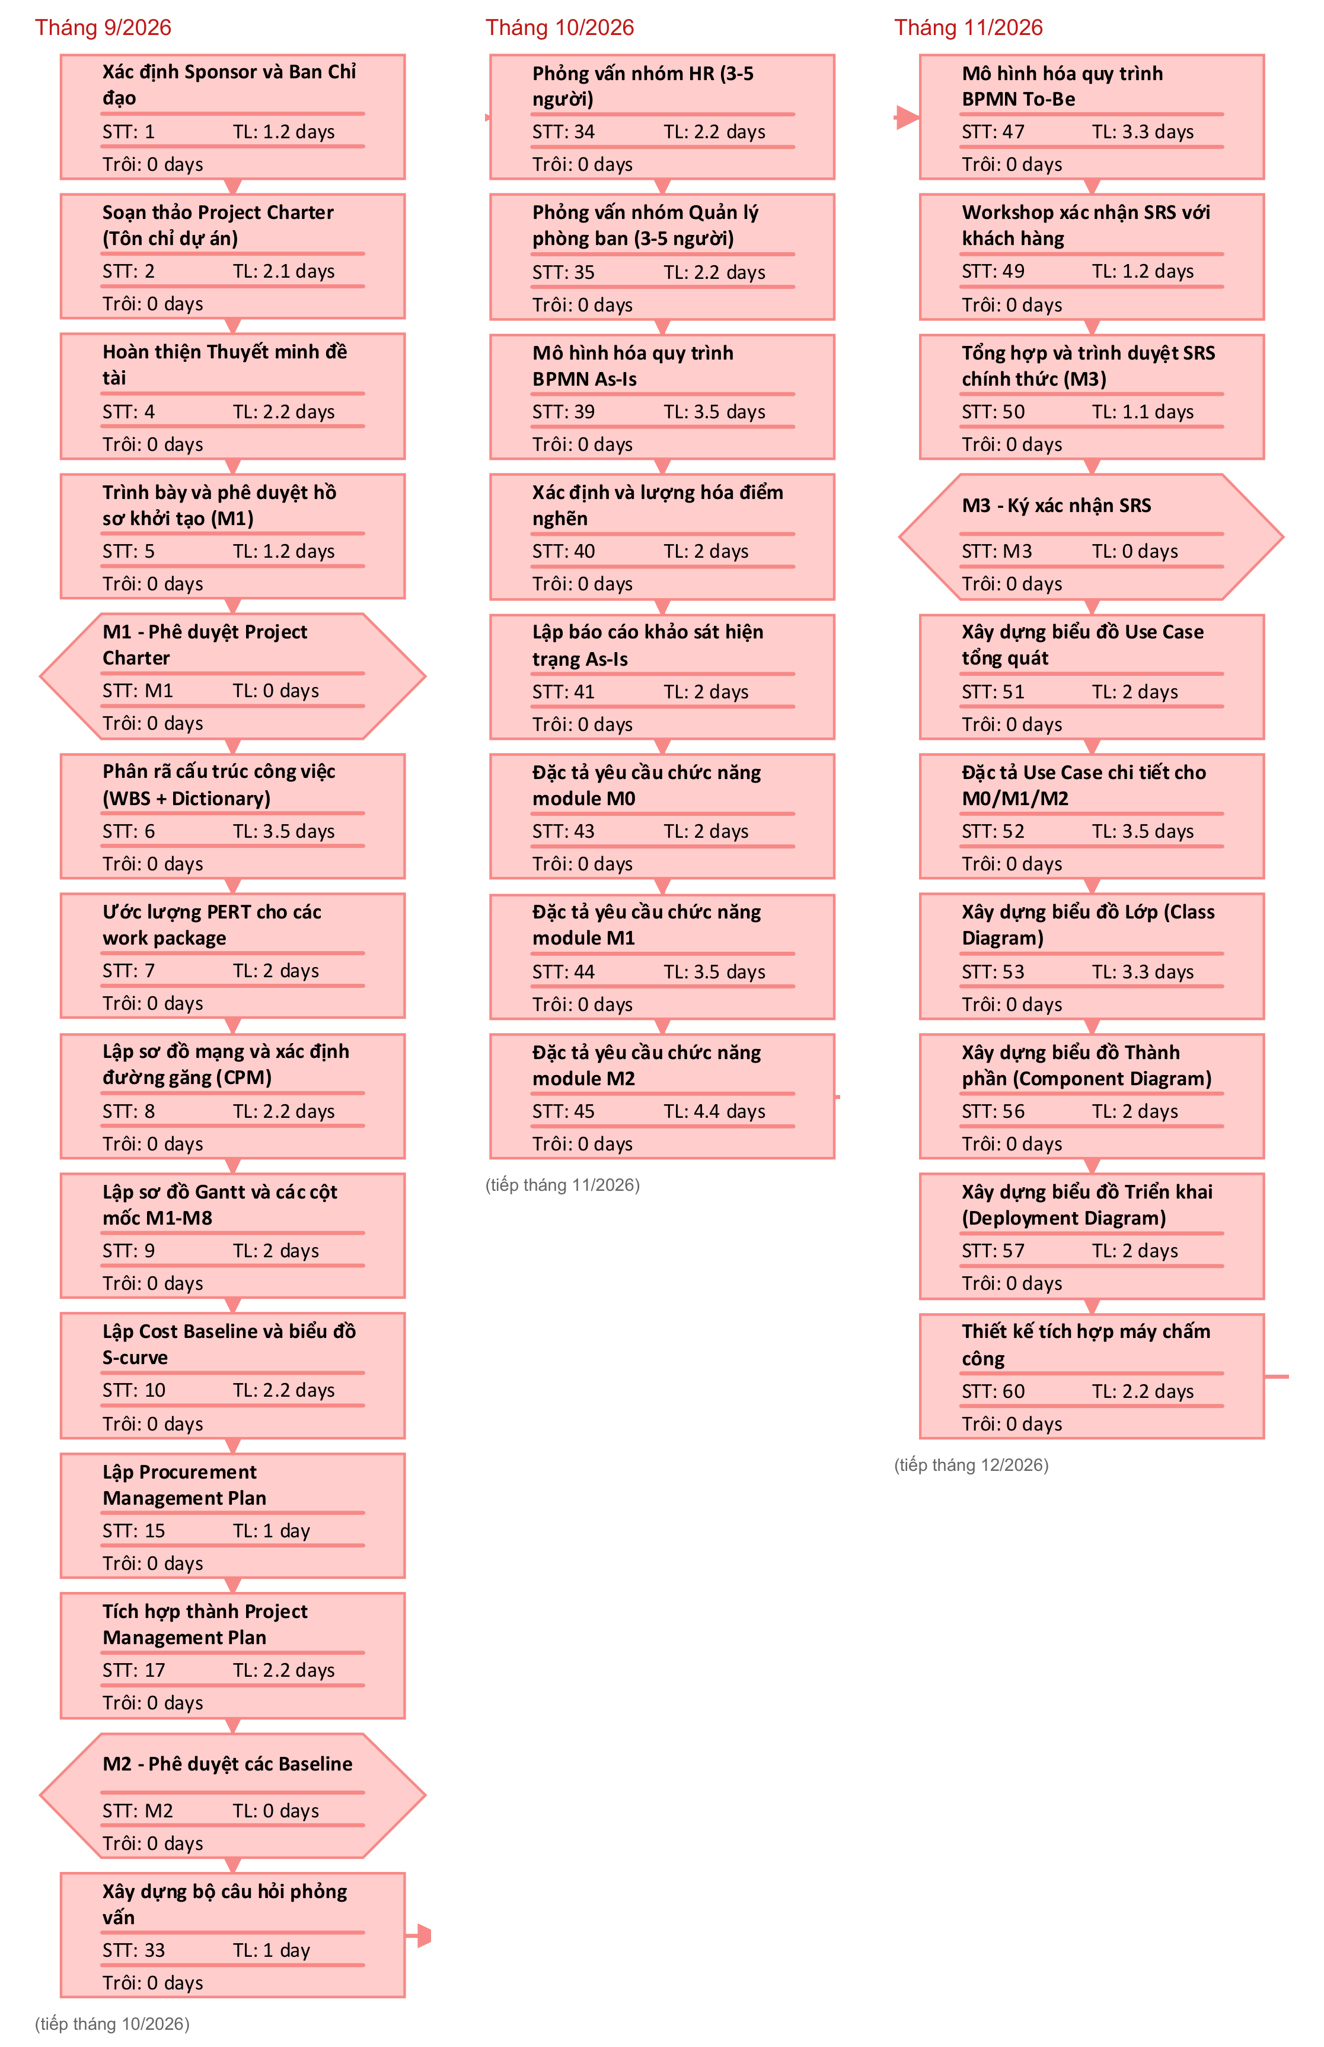
Hình 6.1a. Sơ đồ mạng – đường găng, tháng 9 – 11/2026 (xuất từ MS Project, lọc công việc găng)
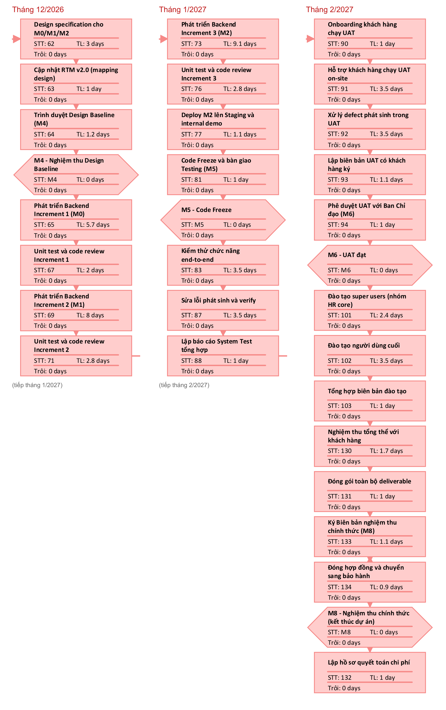
Hình 6.1b. Sơ đồ mạng – đường găng, tháng 12/2026 – 2/2027 (xuất từ MS Project, lọc công việc găng)

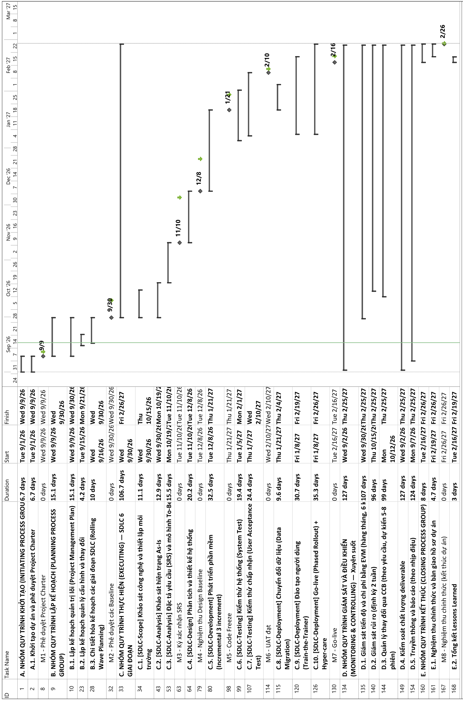
Hình 6.2. Sơ đồ Gantt các hạng mục và cột mốc M1 – M8 (xuất từ MS Project; mũi tên xanh: hạn chót cam kết – Deadline)

Giai đoạn (nhóm WBS) | Thời gian theo CPM | Số công việc găng | Độ trôi công việc không găng (ngày) | Chuỗi công việc găng (STT theo WBS)
Khởi tạo (A.1) | 01/09/2026 – 09/09/2026 | 4 | 3,1 | 1 → 2 → 4 → 5 → M1
Lập kế hoạch (B.1 – B.3) | 09/09/2026 – 30/09/2026 | 7 | 3,2 – 7,8 | 6 → 7 → 8 → 9 → 10 → 15 → 17 → M2
SDLC-Scope (C.1) | 30/09/2026 – 15/10/2026 | 0 | 69,0 – 96,7 | Không có (toàn bộ còn độ trôi)
SDLC-Analysis (C.2 – C.3) | 30/09/2026 – 10/11/2026 | 12 | 1,1 – 12,4 | 33 → 34 → 35 → 39 → 40 → 41 → 43 → 44 → 45 → 47 → 49 → 50 → M3
SDLC-Design (C.4) | 10/11/2026 – 08/12/2026 | 9 | 2,0 – 7,5 | 51 → 52 → 53 → 56 → 57 → 60 → 62 → 63 → 64 → M4
SDLC-Development (C.5) | 08/12/2026 – 21/01/2027 | 8 | 0,1 – 49,4 | 65 → 67 → 69 → 71 → 73 → 76 → 77 → 81 → M5
SDLC-Testing (C.6 – C.7) | 05/01/2027 – 10/02/2027 | 8 | 2,0 – 14,6 | 83 → 87 → 88 → 90 → 91 → 92 → 93 → 94 → M6
SDLC-Deployment (C.8 – C.10) | 08/01/2027 – 26/02/2027 | 3 | 0,1 – 28,6 | 101 → 102 → 103
Kết thúc (E.1 – E.2) | 16/02/2027 – 26/02/2027 | 5 | 5,0 | 130 → 131 → 132 → 133 → 134 → M8
Giám sát, điều khiển (D.1 – D.5) | Xuyên suốt dự án | 0 | — | 20 công việc định kỳ lập dạng dàn trải, không tham gia đường găng
Bảng 6.4. Công việc găng và độ trôi theo giai đoạn (tính CPM; chi tiết từng công việc tại MS Project và tệp DuongGang-QuanHeTruocSau.md)
Đường găng gồm 56 công việc và 07 cột mốc (M1 – M6, M8), kéo dài từ 01/09/2026 đến 26/02/2027. M7 (go-live) không nằm trên đường găng vì còn 0,1 ngày độ trôi so với chuỗi đào tạo – nghiệm thu. Giai đoạn Khảo sát công nghệ (C.1), Chuyển đổi dữ liệu (C.8) và phần lớn công việc song song còn độ trôi; khi tiến độ trễ, nhóm ưu tiên điều chỉnh các công việc này trước khi tác động đến chuỗi găng.

B.4. Kiểm soát tiến độ
Tiến độ được đo hằng tháng bằng EVM (6 kỳ, công việc D.1) thông qua chỉ số SPI = EV/PV, kết hợp họp giao ban hằng tuần và báo cáo tiến độ 02 tuần/lần gửi khách hàng. Ngưỡng điều khiển: SPI từ 0,95 trở lên – đạt; SPI từ 0,90 đến dưới 0,95 – cảnh báo, nhóm tự điều chỉnh phân công trong phạm vi độ trôi; SPI dưới 0,90 – lập Nhật ký sai lệch và biện pháp điều khiển. Thứ tự áp dụng biện pháp: (1) thực hiện song song các công việc không phụ thuộc (fast-tracking); (2) tăng giờ làm trên công việc găng (crashing) nhưng không vượt trần 60 person-day/người và có thể dùng dự phòng chi phí; (3) nếu không khôi phục được cột mốc thì lập Change Request điều chỉnh baseline tiến độ trình CCB.
PHẦN C. KẾ HOẠCH QUẢN LÝ HỢP ĐỒNG (MUA SẮM VÀ THANH TOÁN)
C.1. Kế hoạch mua sắm (Procurement Management Plan)
Toàn bộ phần mềm HRMS do nhóm tự phát triển vì đây là sản phẩm chính của dự án; nhóm không thuê thầu phụ. Mua sắm chỉ áp dụng cho dịch vụ hạ tầng, công cụ và thiết bị phụ trợ, theo nguyên tắc thuê dịch vụ theo thời gian sử dụng, không mua tài sản cố định. Tổng giá trị mua sắm 46.000.000 đồng (7,2% tổng kinh phí), chia thành 04 gói tại Bảng 6.5.
Gói mua sắm | Hạng mục (sheet Thiết bị vật tư) | Giá trị (đ) | Hình thức lựa chọn | Loại hợp đồng | Thời điểm ký | Phụ trách
MS-01. Hạ tầng cloud và vận hành | Cloud Development, Staging, Production; dịch vụ sao lưu và giám sát | 22.900.000 | Chào hàng cạnh tranh, tối thiểu 03 báo giá | Đơn giá theo tháng | Trước 16/10/2026, sau khi chốt công nghệ (C.1) | Thành
MS-02. License công cụ QLDA và thiết kế | Jira/Confluence (05 user × 06 tháng); Figma (02 user × 04 tháng) | 9.000.000 | Mua trực tiếp từ nhà phát hành | Thuê bao user-tháng | Tháng 09/2026 | Cường
MS-03. License công cụ kiểm soát chất lượng | Phân tích tĩnh mã nguồn; kiểm thử hiệu năng và bảo mật | 8.000.000 | Chào hàng cạnh tranh, tối thiểu 03 báo giá | Trọn gói | Trước 28/12/2026 và trước 25/01/2027 | Thành
MS-04. Thiết bị và chứng thư | Bộ tích hợp máy chấm công; chứng thư số SSL | 6.100.000 | Mua trực tiếp (mỗi hạng mục dưới 5 triệu) | Trọn gói | Trước 20/01/2027 (sau khi kiểm chứng R13) và trước 15/02/2027 | Bách
TỔNG CỘNG |  | 46.000.000
Bảng 6.5. Danh mục gói mua sắm
Quy tắc lựa chọn nhà cung cấp: gói từ 5 triệu đồng trở lên phải chào hàng cạnh tranh với tối thiểu 03 báo giá, đánh giá theo giá (50%), đáp ứng kỹ thuật và SLA (30%), khả năng hỗ trợ tại Việt Nam (20%); riêng phần mềm thuê bao có bảng giá công khai của nhà phát hành được mua trực tiếp. Mọi gói do Chủ nhiệm dự án phê duyệt và báo cáo trong báo cáo tháng gửi Ban Chỉ đạo. Yêu cầu bắt buộc với dịch vụ cloud: SLA từ 99,9%, trung tâm dữ liệu đặt tại Việt Nam, cam kết bảo mật dữ liệu cá nhân và cho phép chuyển giao tài khoản cho Chủ đầu tư khi kết thúc dự án. Bộ tích hợp máy chấm công chỉ được mua sau khi kiểm chứng khả năng kết nối (rủi ro R13).
C.2. Hợp đồng với Chủ đầu tư và kế hoạch thanh toán (Payment Plan)
Hợp đồng ký với Công ty TNHH Sản xuất Cơ khí và Thương mại Minh Phú (đại diện: ông Trần Vinh Quang) theo hình thức trọn gói, giá trị 640.000.000 đồng, thời gian 06 tháng. Chủ đầu tư thanh toán 06 đợt gắn với cột mốc nghiệm thu; hồ sơ mỗi đợt gồm đề nghị thanh toán, biên bản nghiệm thu cột mốc và bảng khối lượng hoàn thành; thời hạn thanh toán 07 ngày làm việc kể từ khi nhận đủ hồ sơ hợp lệ. Giá trị hợp đồng chỉ thay đổi khi có Change Request được CCB (có đại diện Chủ đầu tư) phê duyệt và lập phụ lục hợp đồng.
Đợt | Cột mốc và hồ sơ thanh toán | Ngày cột mốc | Tỷ lệ | Số tiền (đ) | Nhận tiền dự kiến | Lũy kế thu (đ)
1 – Tạm ứng | M1: hợp đồng đã ký; biên bản phê duyệt Project Charter | 11/09/2026 | 20% | 128.000.000 | 22/09/2026 | 128.000.000
2 | M2: Kế hoạch quản trị dự án tổng thể được phê duyệt | 09/10/2026 | 15% | 96.000.000 | 20/10/2026 | 224.000.000
3 | M3: SRS v1.0 và RTM có chữ ký khách hàng | 04/12/2026 | 15% | 96.000.000 | 15/12/2026 | 320.000.000
4 | M4: báo cáo phân tích – thiết kế được nghiệm thu | 25/12/2026 | 25% | 160.000.000 | 05/01/2027 | 480.000.000
5 | M6: biên bản UAT và biên bản phê duyệt UAT | 12/02/2027 | 20% | 128.000.000 | 23/02/2027 | 608.000.000
6 – Quyết toán | M8: nghiệm thu chính thức; hồ sơ quyết toán; biên bản đóng hợp đồng | 26/02/2027 | 5% | 32.000.000 | 09/03/2027 | 640.000.000
TỔNG CỘNG |  |  | 100% | 640.000.000
Bảng 6.6. Kế hoạch thanh toán theo cột mốc
Tỷ lệ các đợt được thiết kế để dòng tiền dự án không âm tại mọi thời điểm cuối tháng (Bảng 6.7). Dòng chi lấy theo Cost Baseline, phân bổ công lao động theo số ngày lịch của từng nhóm công việc và giả định chi phí được thanh toán vào cuối tháng; khoản dự phòng không đưa vào dòng chi. Đợt lớn nhất (25%) đặt tại M4, ngay trước giai đoạn Phát triển có mức chi cao; 5% giá trị được giữ lại đến khi nghiệm thu chính thức và quyết toán.
Tháng | Chi trong tháng | Lũy kế chi | Thu trong tháng | Lũy kế thu | Chênh lệch lũy kế | Nhận xét
T09/2026 | 53,03 | 53,03 | 128,00 | 128,00 | 74,97 | Tạm ứng bù chi Khởi tạo, Lập kế hoạch
T10/2026 | 83,04 | 136,06 | 96,00 | 224,00 | 87,94
T11/2026 | 69,62 | 205,68 | 0,00 | 224,00 | 18,32 | Không có đợt thu
T12/2026 | 101,35 | 307,03 | 96,00 | 320,00 | 12,97 | Biên an toàn thấp nhất (R08)
T01/2027 | 124,18 | 431,21 | 160,00 | 480,00 | 48,79 | Tháng chi cao do Phát triển
T02/2027 | 151,76 | 582,97 | 128,00 | 608,00 | 25,03 | Tháng chi cao nhất
T03/2027 | 0,00 | 582,97 | 32,00 | 640,00 | 57,03 | Dư đúng bằng khoản dự phòng
Bảng 6.7. Dòng tiền dự kiến theo tháng (đơn vị: triệu đồng; chi tiết và công thức tại sheet KeHoachThanhToan)
Kết quả: không có tháng nào thiếu hụt dòng tiền; biên an toàn thấp nhất là 12,97 triệu đồng vào cuối tháng 12/2026, trước khi nhận đợt 4, nên việc Chủ đầu tư chậm thanh toán được theo dõi như rủi ro R08. Phần dư cuối dự án 57,03 triệu đồng đúng bằng khoản dự phòng chưa sử dụng.
C.3. Quản trị và đóng hợp đồng
Chủ nhiệm dự án duy trì Sổ theo dõi hợp đồng gồm nghĩa vụ của các bên, hạn nghiệm thu, hạn thanh toán và tình trạng hóa đơn, cập nhật trong báo cáo tháng. Khi kết thúc dự án (E.1), nhóm thanh lý các hợp đồng thuê dịch vụ, chuyển giao tài khoản cloud Production và license còn hiệu lực cho Chủ đầu tư, lập hồ sơ quyết toán chi phí và ký Biên bản đóng hợp đồng (26/02/2027); nghĩa vụ bảo hành được chuyển sang giai đoạn hậu dự án.

